Завдання для самостійного опрацювання
на 05 травня 2020 року

1 клас
Навчання грамоти(читання) | Читаю про дружбу і друзів. П. Воронько «Друзяки», «Бігла білка» (за Л. Савчук). Прислів’я с.100-101  - Послухай казочку «Справжній друг» https://www.youtube.com/watch?v=bMXgERqnu7c  - 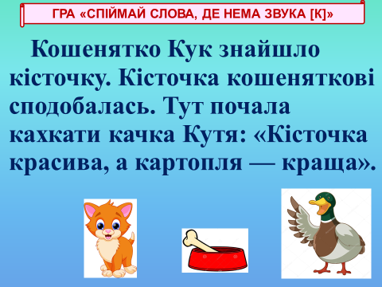  - 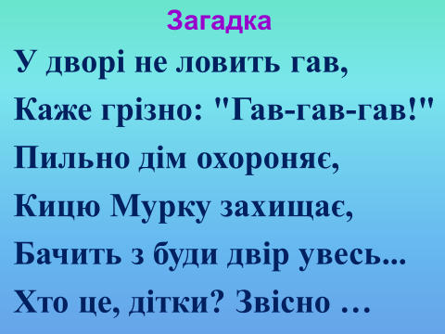  - 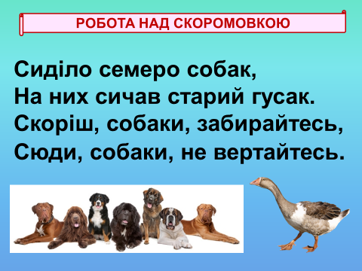  - 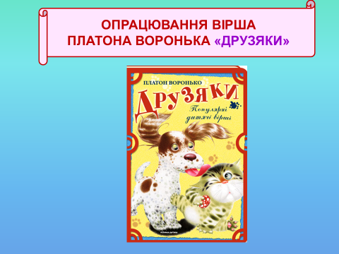
Математика | Віднімання двоцифрових чисел. Визначення відстані маршруту. Розв’язування задач. Підручник с.125  - 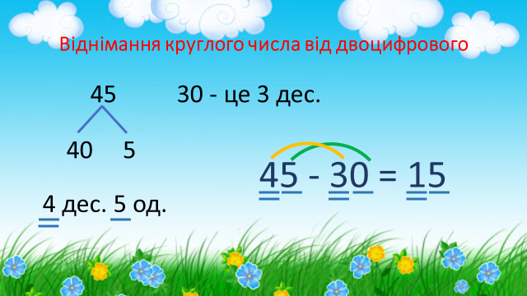  - 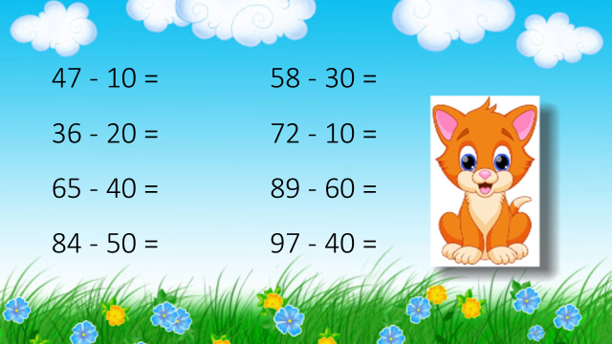  - 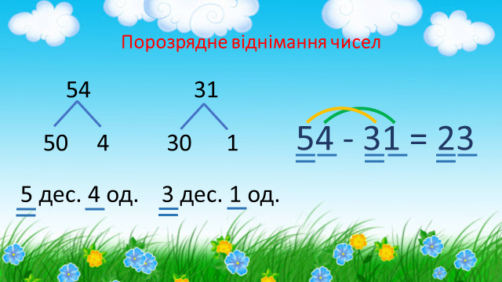  - 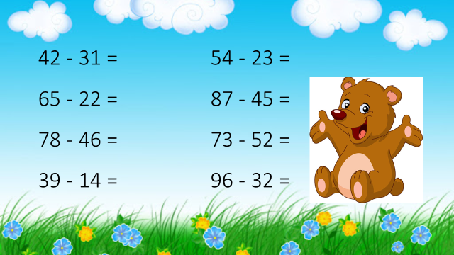
Навчання грамоти (письмо) | Розпізнавання слів, які відповідають на питання скільки? Вправлення у читанні числових виразів. Списування тексту, поданого друкованим шрифтом.  - 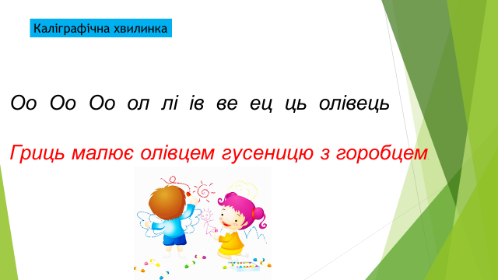  - 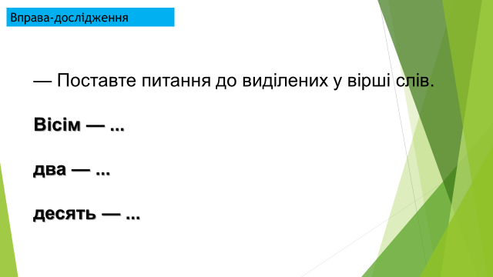  - 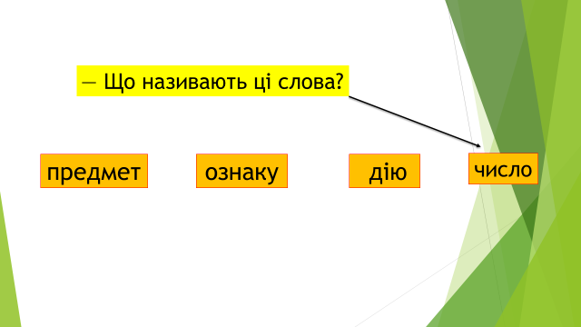  - 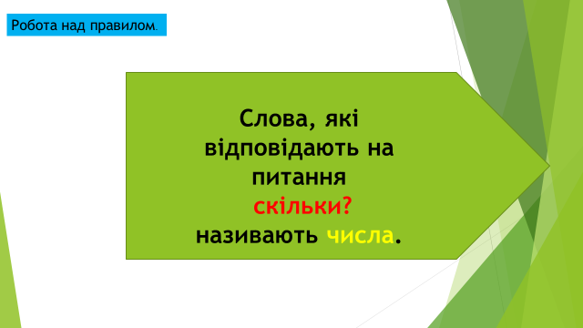  - 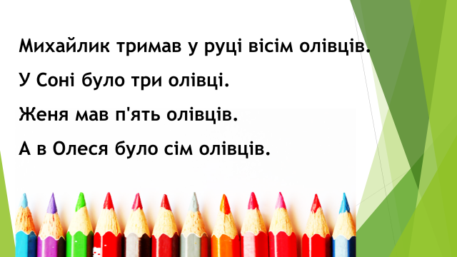  - 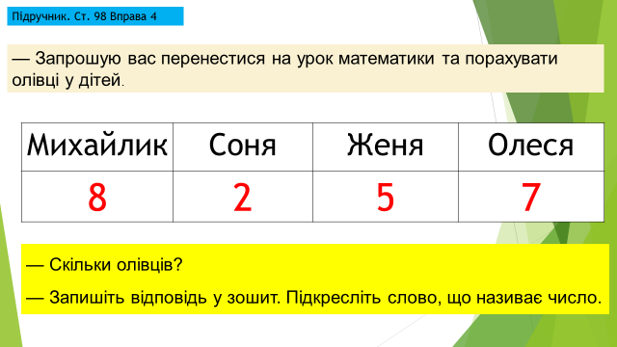
Руханки для відпочинку | - Зорова гімнастика: https://www.youtube.com/watch?v=9sx-dM_fMGE  - Пальчикова гімнастика: https://www.youtube.com/watch?v=5-F5X5jOly8  - Руханка: https://www.youtube.com/watch?v=lCyFLC7SKbg

2 клас
Читання | Завдання: ст.134  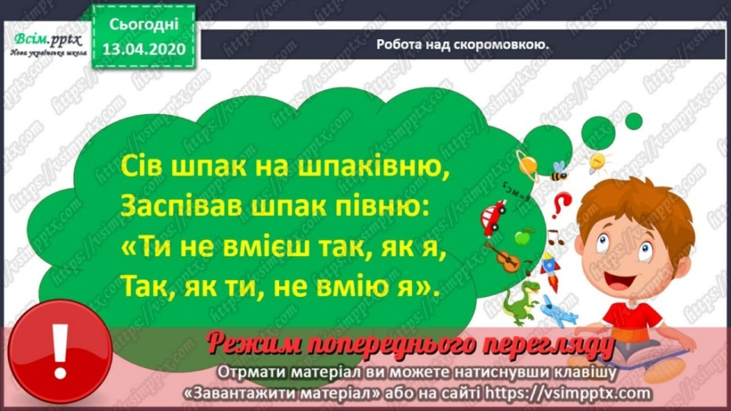  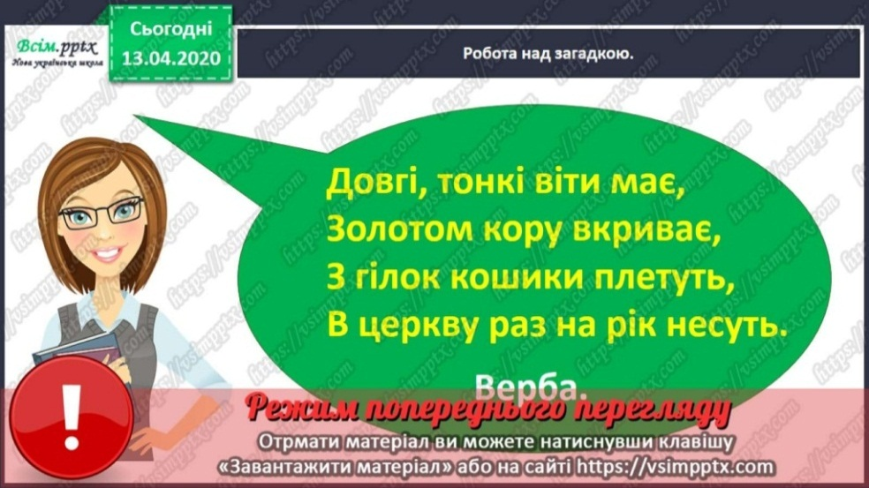  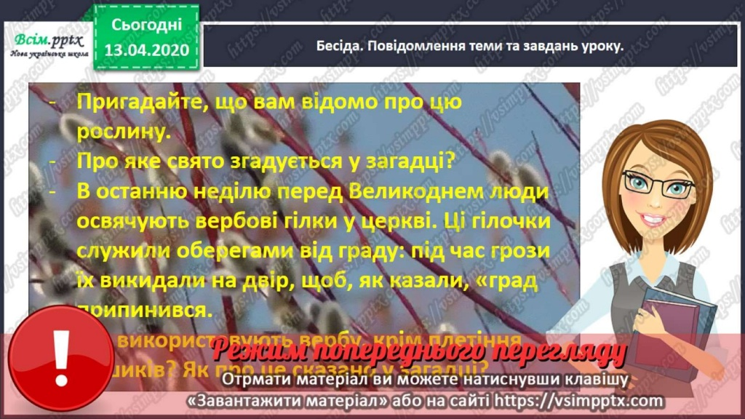  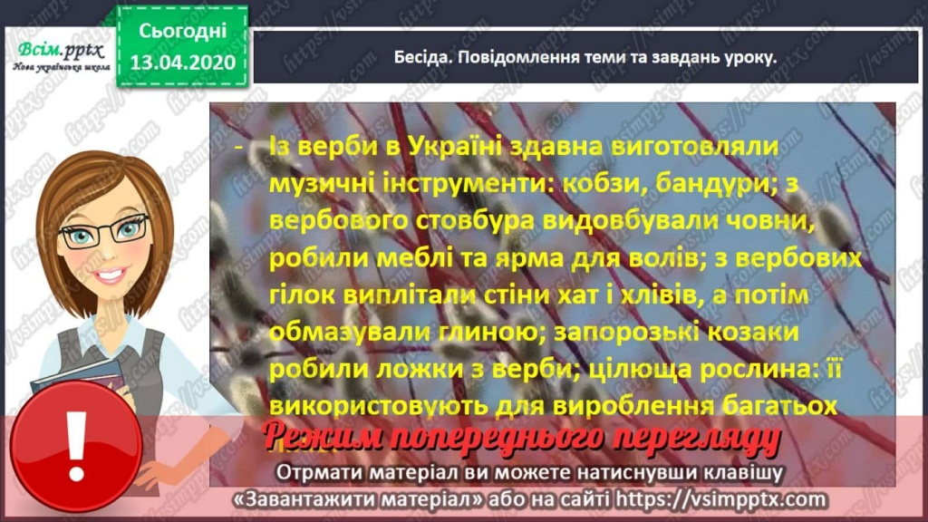  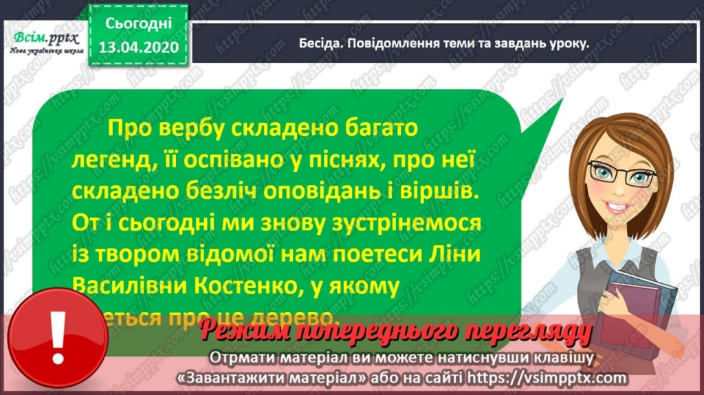  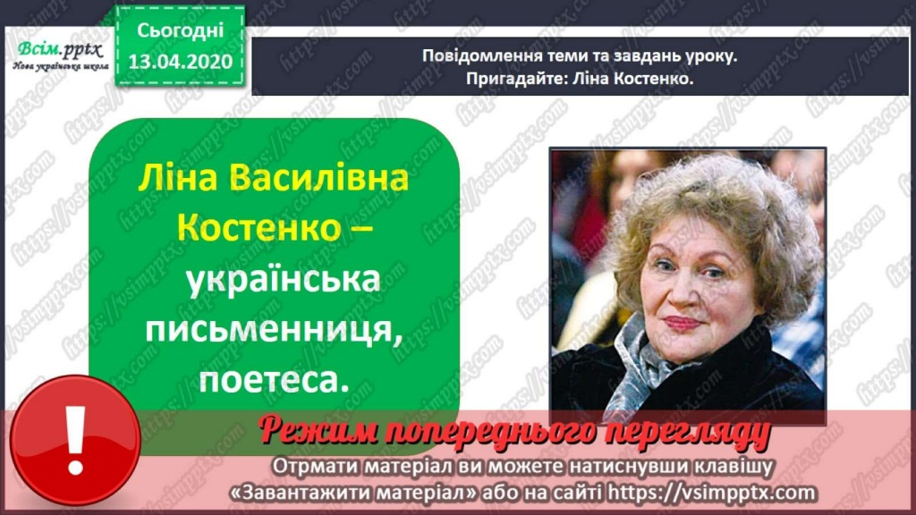  Прочитай вірш в підручнику.  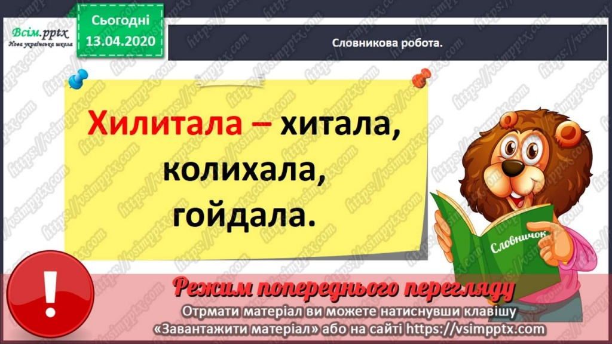  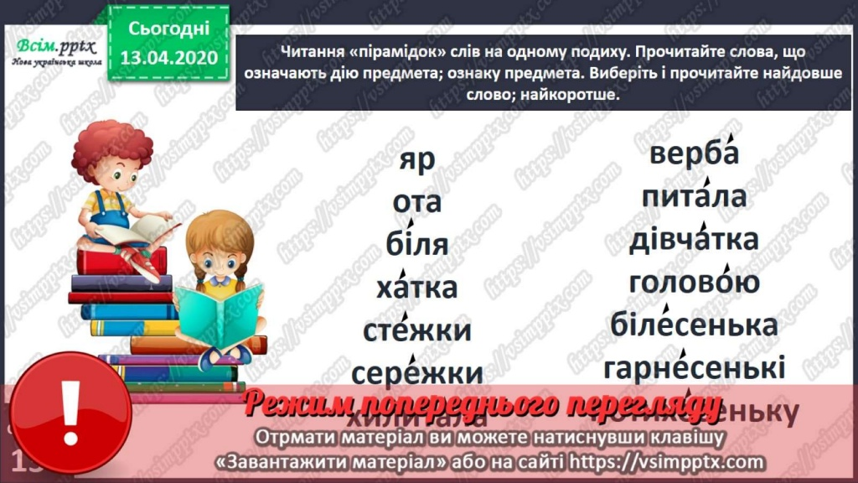  Вивчи вірш напам′ять.
Математика | Завдання:  Обчислити.  40:10=  3*10=  2*10:4=  5*8:10=  (33+67):10=  3*10=  10*7=  90:10=  Завдання:  Обчисли периметр прямокутника, довжина якого дорівнює 7 см, а ширина – на 4 см коротша, ніж довжина.  Задача:  Маса кози становить 90 кг, а козеня – у 10 разів легше. Яка маса козеняти?
Українська мова | Завдання:  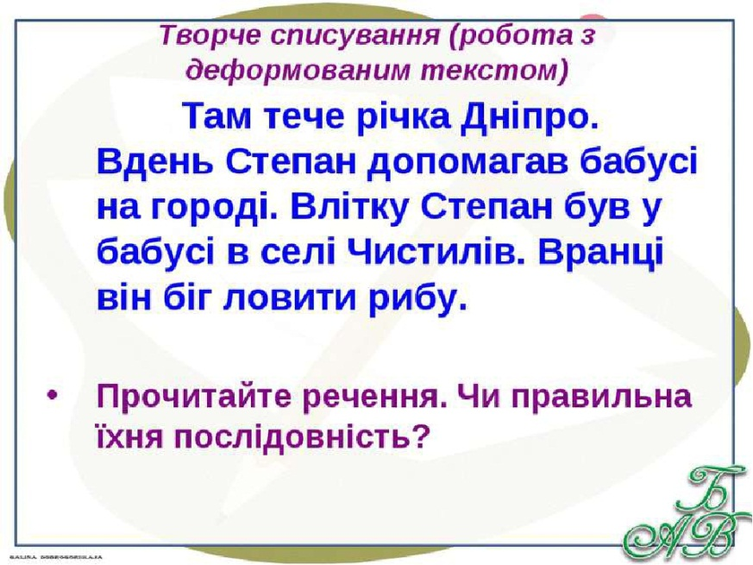  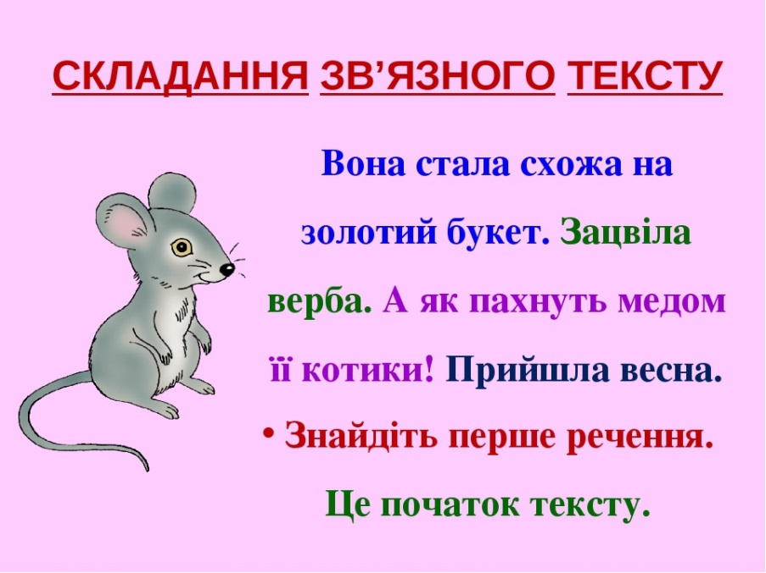  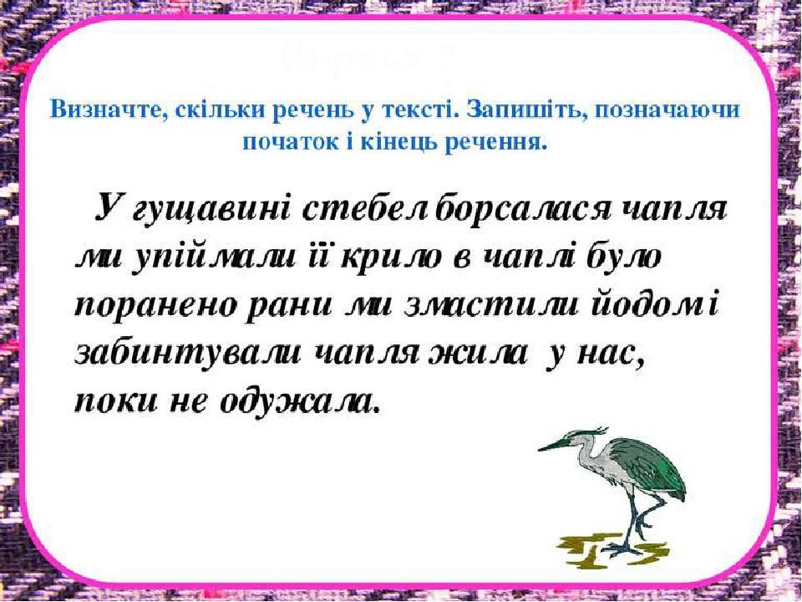  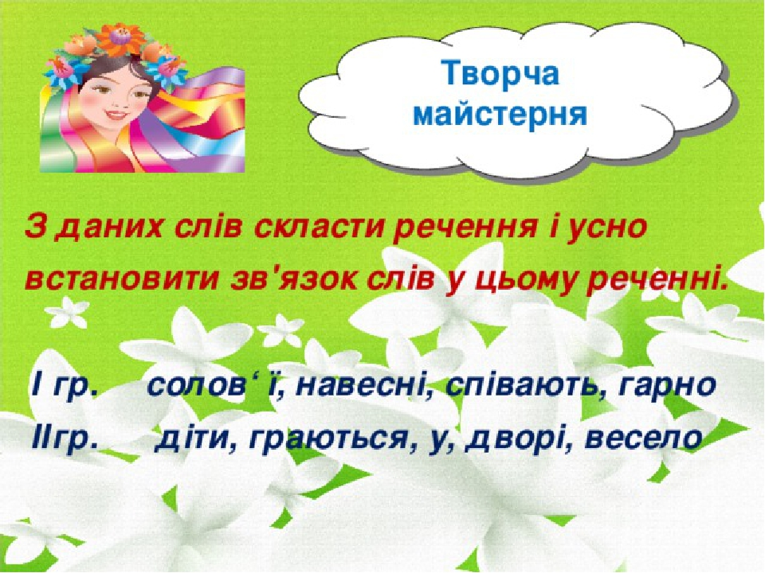  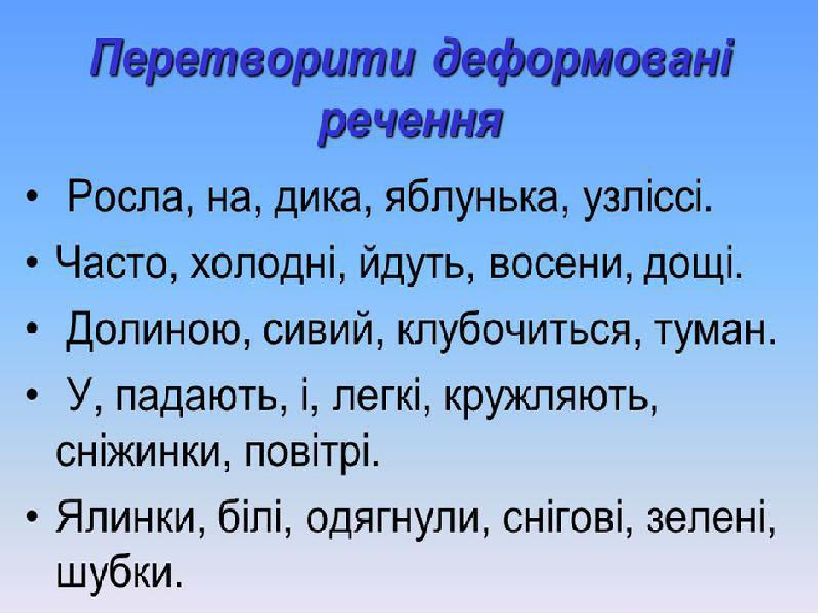

3 клас
Українська мова | Тема : «Закріплення знань про види речень. Повторення»  Удосконалення каліграфічних навичок  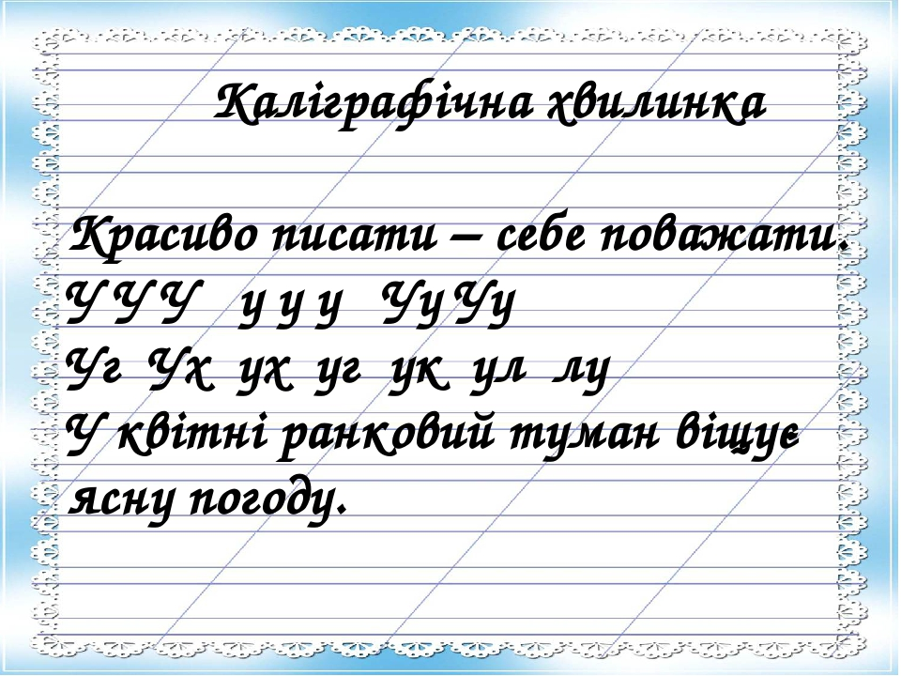  Пригадай  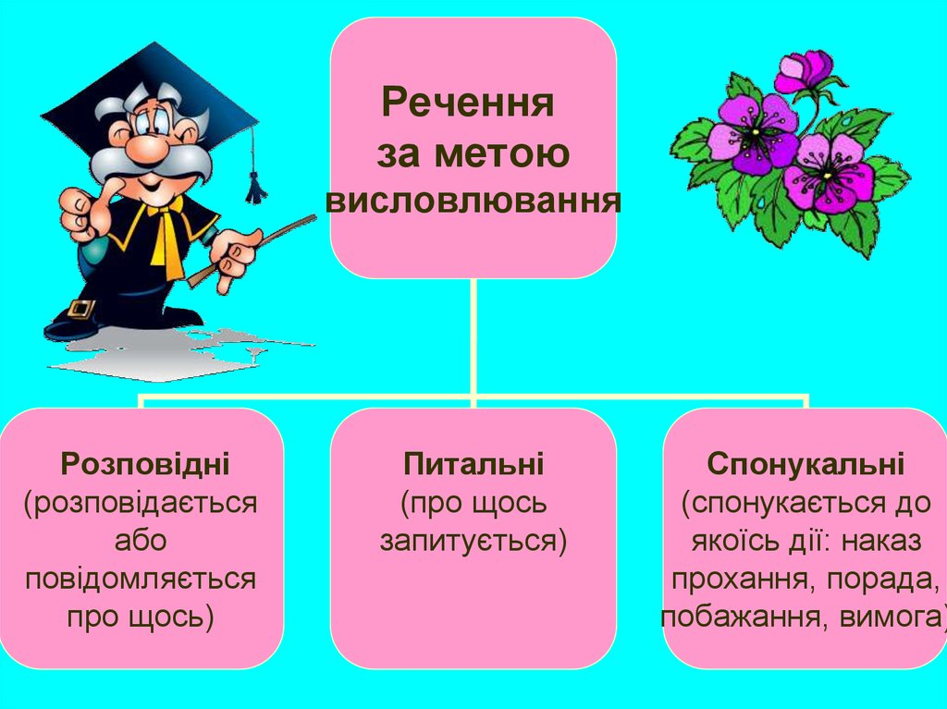  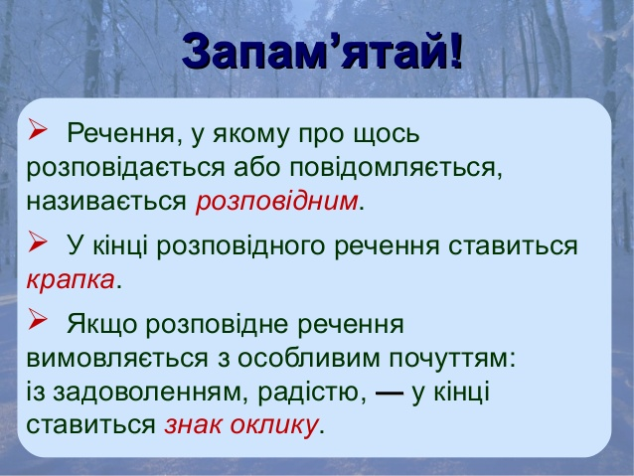  ПЕРЕВІР СЕБЕ:  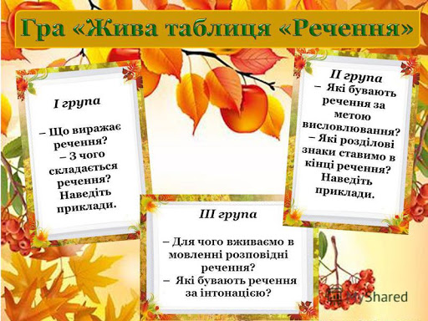  Виконай письмово :  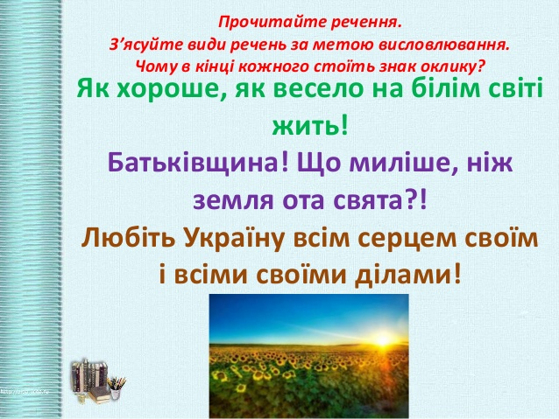
Математика | Тема: «Множення і ділення чисел. Розв*язування задач»  1. Математичний диктант  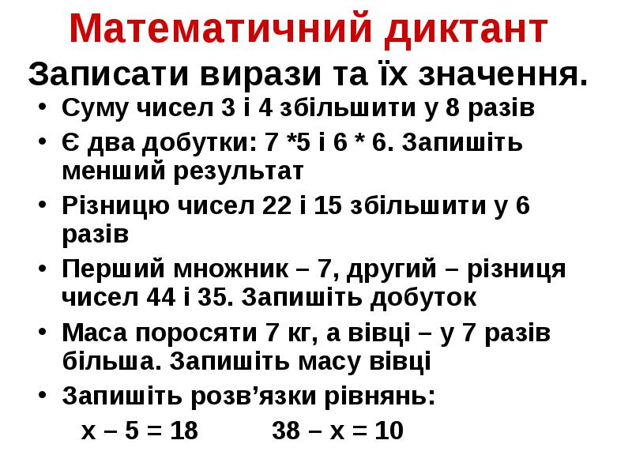  .  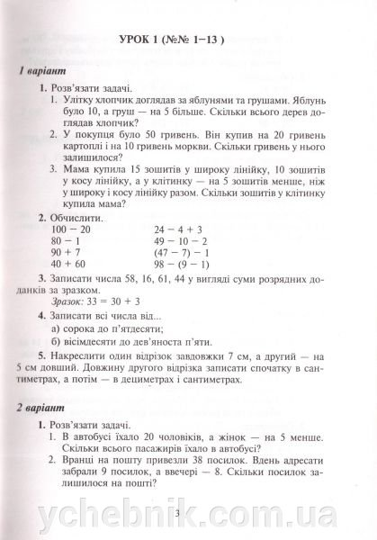
Літературне читання | 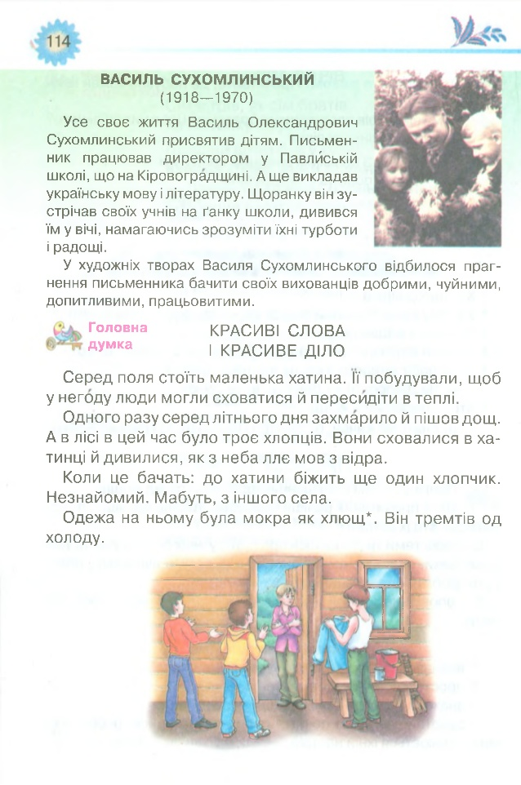  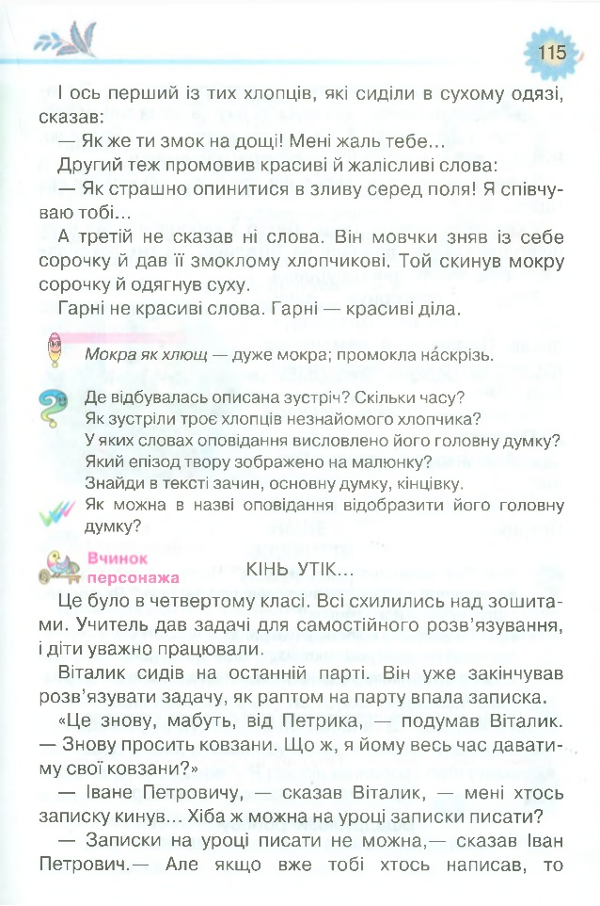  Прочитай оповідання « Красиві слова і красиве діло»і дай відповіді на питання.  Запиши в читацький щоденник:  Назва:….  Жанр:…  Автор:…  Короткий зміст прочитаного.
Мій вільний | Корисні підказки . Один день дорослого життя  https://www.youtube.com/watch?v=lqOGRtpq3ow
Казочка  Колискова | Казка з Татом. Райдугони та королева мух  https://www.youtube.com/watch?v=V8tO5q4uLz4&t=80s  Бабусина господа  https://www.youtube.com/watch?v=R5uQSEDs9_s  Для гарного сну:  https://www.youtube.com/watch?v=m33E9TnoDDM

4 клас
Математика | Тема : «Ділення трицифрових чисел на двоцифрові. Розв’язування рівнянь .Задачі на знаходження середнього арифметичного».  - № 988 (розв’язати рівняння)  №1000 (задача )
Українська мова | Тема : «Складання речень з однорідними членами».  Зошит з друкованою основою ст.16 (впр.29)  Перегляд відеоролику за посиланням :  https://www.youtube.com/watch?v=dcgwIoZn2hE
Природознавство | Тема: «Чому властивості твердих тіл, рідин і газів залежать від їх будови».  - Перегляд презентації за посиланням:  http://www.myshared.ru/slide/966560/  